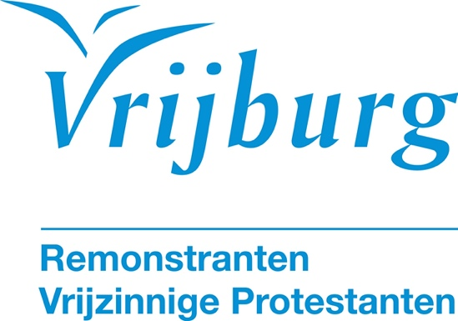

Dienst zondag 22 maart 2026
Vijfde zondag in de Veertigdagentijd

‘Goed nieuws is gegrond in de kracht van zachtheid…..’
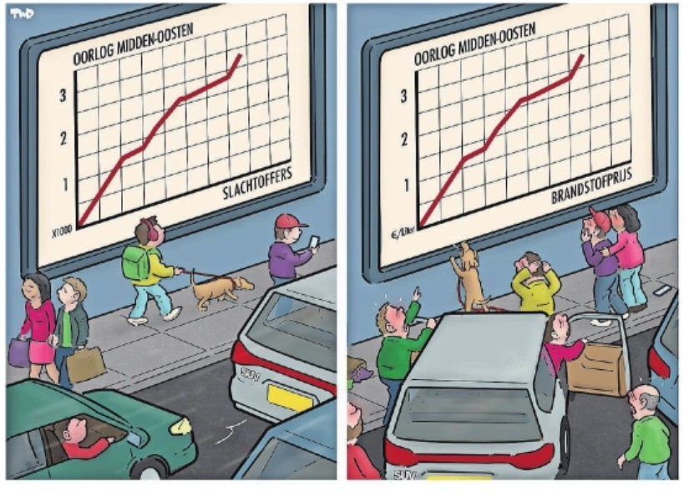
Cartoon: Tjeerd Rooyaards in Trouw 13/3/2026

Organist: Jan Pieter Lanooy
Lector: Gert van Drimmelen
Voorganger: Martin Kroon

De kerkdienst wordt opgenomen en uitgezonden via www.vrijburg.nl en
via www.kerkdienstgemist.nl
Opening van de dienst

Orgelspel: Fantasia in c moll, BWV 537, Johann Sebastian Bach

Luiden van de klokken

Welkom en korte mededelingen

Aansteken van de kaars en Stilte

De gemeente gaat staan

Openingslied: Een huis dat ieder zich toch wenst (tekst Han Bouma; melodie lied 737, volkslied uit Engeland)
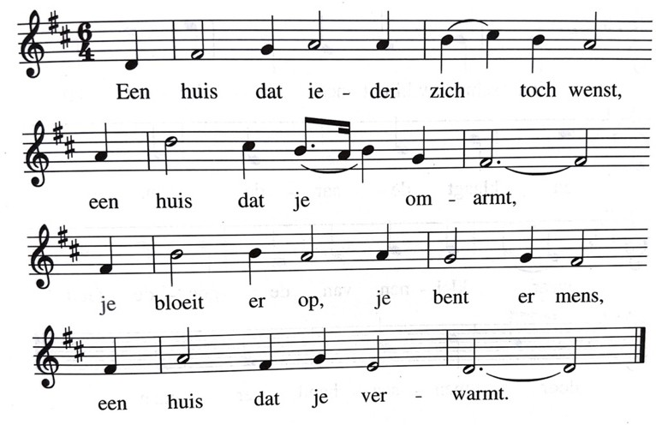
2 Een huis ook voor de diepste nacht  herbergzaam als een schelp,  een huis dat altijd op je wacht,  je minzaam overstelpt.  4 Is alles stil, je hoort de zee,  de eeuwigheid die ruist. | 3 Een huis dat je royaal beschermt  In tijden van verdriet,  zich troostend over je ontfermt,  je al haar liefde biedt.  Je zwijgt, je zingt, je ademt mee,  gezegend is dit huis.

Bemoediging
voorganger: Ons samenzijn dragen we op aan God,
gemeente: die liefde is en grond van ons bestaan.
voorganger: Die ons stelt in het licht en ons roept om dienstbaar te zijn.
gemeente: Die ons vrijheid geeft en ons vertrouwen vraagt.

Groet:
voorganger: Vrede zij u.
gemeente: De wereld zij vrede.

De gemeente gaat zitten
Gebed om ontferming,
beantwoord met het gezongen lied: Als de beelden zijn gebroken
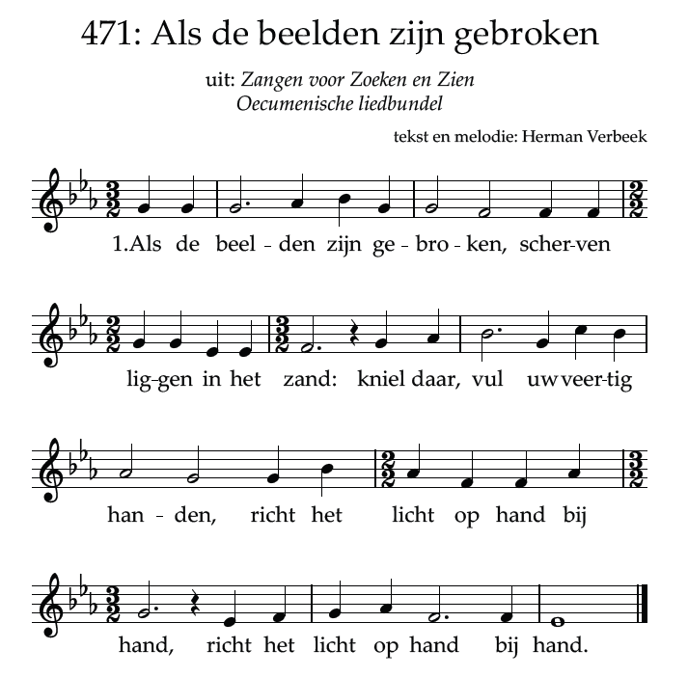

1 Als de beelden zijn gebroken,  scherven liggen in het zand:  kniel daar, vul uw veertig handen,  richt het licht op hand bij hand,  richt het licht op hand bij hand.  3 Richt het raam op in de leegte,  buig in eerbied voor het licht,  wonder van het leven schouwen,  liefde heeft uw hand gericht,  liefde heeft uw hand gericht.  5 Als de beelden zijn gebroken,  zie de breking van het licht,  het verhaal van kleurgestalten,  leegte van volledig licht,  leegte van volledig licht. | 2 Maak van duizend kleurenscherven  raam van zacht gesproken licht,  groenen groeien op de blauwen,  geel raakt aan het rood gezicht,  geel raakt aan het rood gezicht.  4 Voeg uw beide schepperhanden –  schepper zijn is heiliging –  dat het schone goed en waar zij,  bid in uw eerbiediging,  bid in uw eerbiediging.

Inleiding

Evangelielezing: Mattheüs 5:5 en Mattheüs 11:28-30

Gelukkig de zachtmoedigen, want zij zullen de aarde beërven.

Kom allen bij Mij, jullie die vermoeid zijnen onder lasten gebukt gaan,
Ik zal jullie rust geven.
Neem mijn juk op je en leer van Mij:
Ik ben zachtmoedig en nederig van hart.
Dan zullen jullie werkelijk rust vinden,
want mijn juk is zacht en mijn last is licht.

Lied: Woord dat zich richt op mijn hart
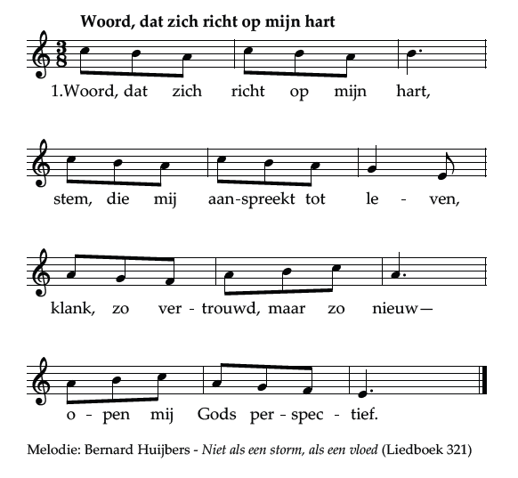
2 Verten, zo breed en zo diep,  weg, om zich langs te begeven,  licht, dat de ogen ontsluit –  leer mij uw waarheid te zien.  4 Adem, die oplucht en draagt,  geest, die bezielt en doet leven,  kracht, die in zwakheid gelooft –  wees onder ons, vuur ons aan. | 3 Naam die ik fluisterend noem,  raadsel met mij zo verweven,  God van zo ver ons nabij –  Spreek tot het hie ren het nu.

2e lezing: Aforismen 76 en 78 uit de Tao Te Ching (Het boek van de Weg)

76. Een mens wordt zacht en soepel geboren.
Bij zijn dood is hij taai en stijf.
Groene planten zijn zacht en gevuld met sap.
Als ze sterven zijn ze verwelkt en uitgedroogd.
Stijfheid en onbuigzaamheid zijn daarom kenmerken van de dood. Zachtheid en souplesse zijn kenmerken van het leven.
Het harde en taaie zal sneuvelen.
Het zachte en nederige zal overwinnen.

78. Niets is zachter en zwakker dan water,
en toch is er niets, dat hard en sterk beter aankan; het heeft geen gelijke.
De hele wereld weet dat het zwakke het van het sterke wint en het zachte het van het harde wint;
toch brengt niemand het in praktijk.

Lied 925: Wek mijn zachtheid weer (3x)
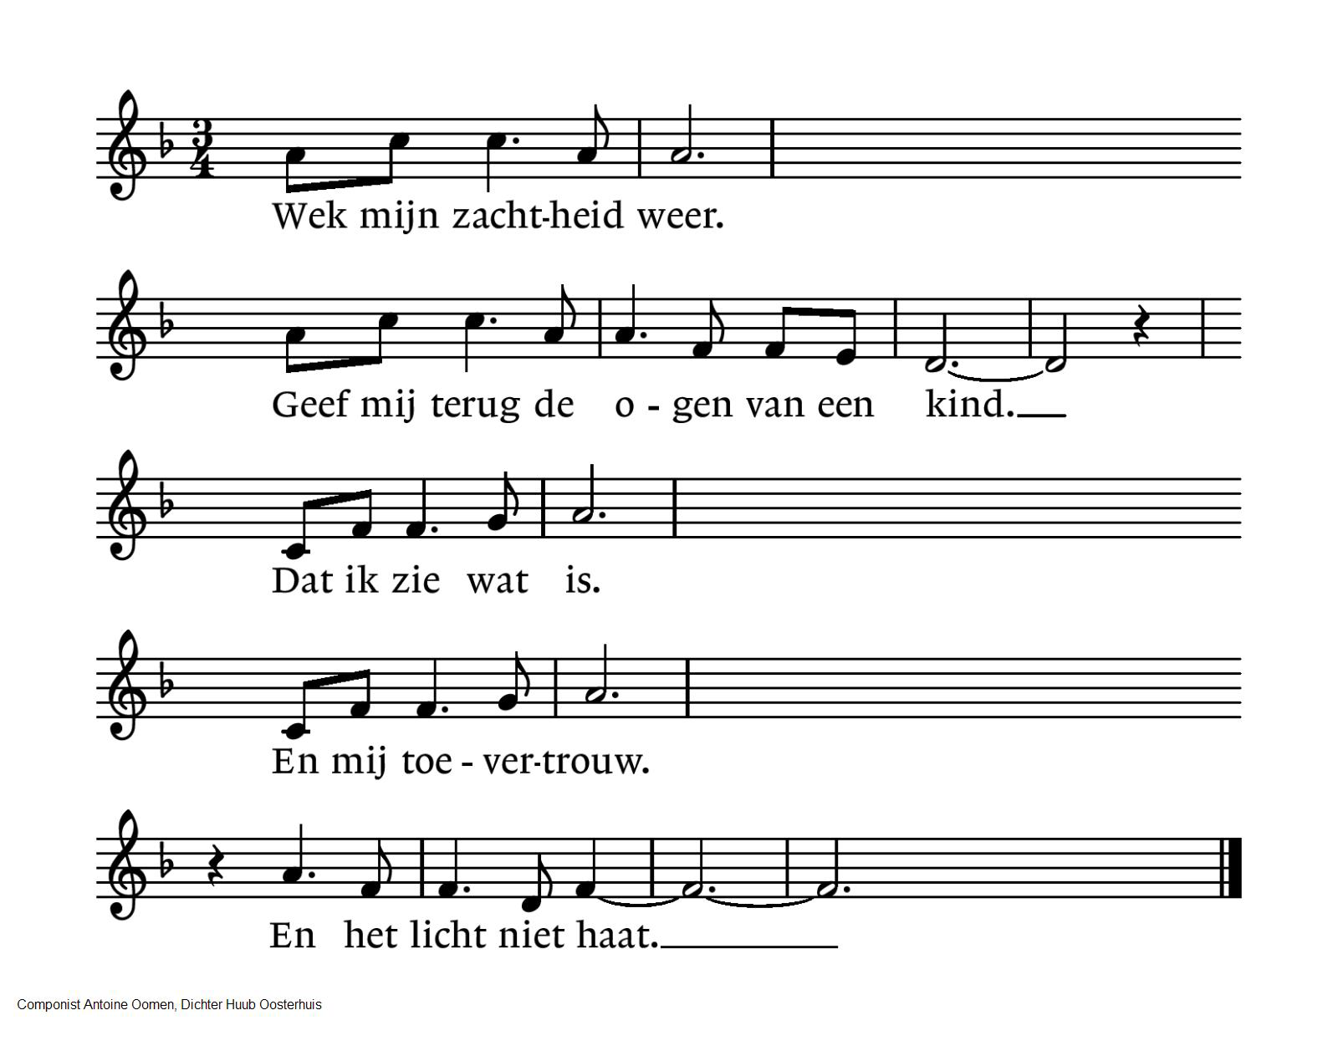
Overweging

Muziek

Lied 925 nogmaals, 3x: Wek mijn zachtheid weer (zie vorige bladzijde)

Voorbeden, telkens beantwoord met het refrein van lied 25b:
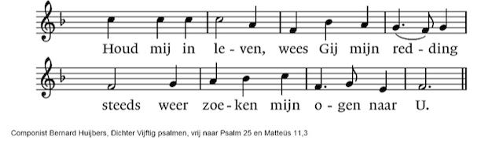

Het Aramese Onze Vader:
Bron van zijn, die ik ontmoet in wat mij ontroert,
Ik geef u een naam opdat ik u een plaats kan geven in mijn leven.
Bundel uw licht in mij - maak het nuttig.
Vestig uw rijk van eenheid nu,
uw enige verlangen handelt dan samen met het onze.
Voed ons dagelijks met brood en met inzicht.
Maak de koorden van fouten los die ons binden aan het verleden,
opdat wij ook anderen hun misstappen kunnen vergeven.
Laat oppervlakkige dingen ons niet misleiden.
Uit u wordt geboren:
de al werkzame wil,
de levende kracht om te handelen,
en het lied dat alles verfraait
en zich van eeuw tot eeuw vernieuwt. Amen

Mededelingen en collecten

De bloemen in deze dienst gaan naar mw. Hennie A. van der Meulen – Stroethoff.

Collectethema: Jongeren en Armoede

Eerste collecte: Stichting Jarige Job
Voor veel kinderen is een verjaardag met cadeaus, visite en trakteren op school vanzelfsprekend. Voor 100.000 kinderen in Nederland is dit niet het geval. Zij kunnen hun verjaardag niet vieren, omdat er thuis te weinig of zelfs geen geld voor is. Op de mooiste dag van het jaar krijgen deze kinderen geen cadeautjes, hangen er geen slingers en ballonnen en kunnen zij niet trakteren op school. Uit schaamte melden ze zich soms zelf ziek. Stichting Jarige Job helpt deze kinderen door het geven van een verjaardagsbox, want ieder kind verdient een verjaardag!
Rekening: NL 26 RABO 0108 7482 27 t.n.v. Stichting Jarige Job.

Tweede collecte: onze gemeente
In het bijzonder voor het in stand houden van de kerkdiensten en voor ons kerkgebouw is uw bijdrage onmisbaar.
Rekening: NL 51 INGB 0008 3745 67 t.n.v. St. Vrijzinnig Centrum Vrijburg, o.v.v. 1720.

Voor digitaal collecteren maken wij gebruik van een algemene QR-code. Deze kunt u niet met uw eigen bank-app lezen maar wel met een algemene QR-code reader (bv Lens op Android of Camera op iPhone). U kunt ook in uw internetapplicatie naar vrijburg.nl/collecte1 en vrijburg.nl/collectegemeente gaan. In alle gevallen wordt u dan doorverwezen naar de ING Betaalverzoekpagina van Vrijburg.
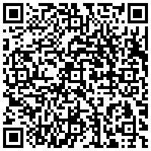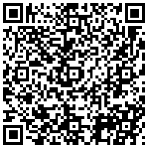
vrijburg.nl/collecte 1 vrijburg.nl/collectegemeente

De gemeente gaat staan

Slotlied: Door tijd en ruimte (tekst: Michaëls liederlijk werkboek)
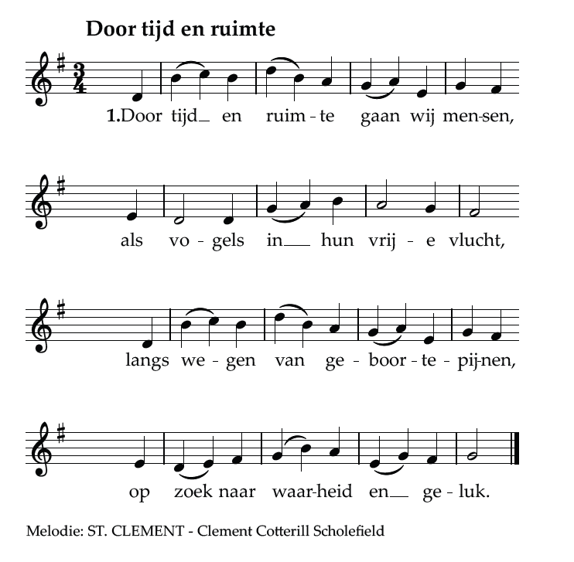
2 Voor recht en vrede gaan wij mensen,  en vlechten woorden tot een streng  van kracht en hoop op beter tijden,  door onvermogen, twijfel heen.  4 Geef ons de moed om lief te hebben,  door hoogte, diepte heen te gaan,  de broosheid van onszelf te kennen  en bij uw woorden stil te staan. | 3 Om heelheid, uitzicht gaan wij mensen,  op lange reis die leven heet,  door medelijden, medeleven,  door goed en kwaad, met hart en ziel.

Uitzending en zegen, beantwoord met het gezongen ‘Amen’ (lied 431c)
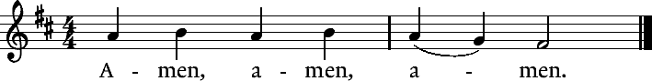

Orgelspel: Fuga in c moll, BWV 537, Johann Sebastian Bach

Na de dienst is er gelegenheid met elkaar koffie of thee te drinken

Agenda
[Aankondiging van evenementen in Vrijburg. Zie voor meer informatie altijd de website van Vrijburg en/of het meest recente (digitale) Maandblad]

Zondag 29 maart 10:30 uur Palmpasen: dienst met Kinderkerk.
Voorganger: ds. Japke van Malde.

Dinsdag 24 maart 11:00 uur, Bijbelkring met ds. Klaas Vos. We lezen het boek Exodus in de vele bijbelvertalingen waarover de kringleden beschikken. Iedereen hartelijk welkom om mee te lezen en over het gelezene te praten. Contact: Polona Offerhaus, 06 306 984 64 of offerhaus@tiscali.nl.

Woensdag 25 maart 12:30- 13:00 uur vijfde Taizégebed, in het kader van het bezinnende karakter van de 40-dagentijd. De lezingen sluiten aan bij het thema van de 40-dagentijd ‘Vertel me iets goeds’. Van harte welkom om mee te bidden en te zingen.

In de Kelder presenteert Milena Zalm haar afstudeerproject over intergenerationele verbinding. Ontmoetingen tussen jonge en oudere Vrijburgers die hun levensverhalen met elkaar hebben gedeeld, staan centraal. Milena heeft de ontmoetingen georganiseerd en deze in tekst en met haar camera vastgelegd. U bent van harte uitgenodigd om de portretten te komen bekijken. Dat kan elke maandagavond, en dan kunt u ook meeëten met de jongeren. Neem van tevoren even contact op met Rachelle, rachellevanandel@vrijburg.nl.

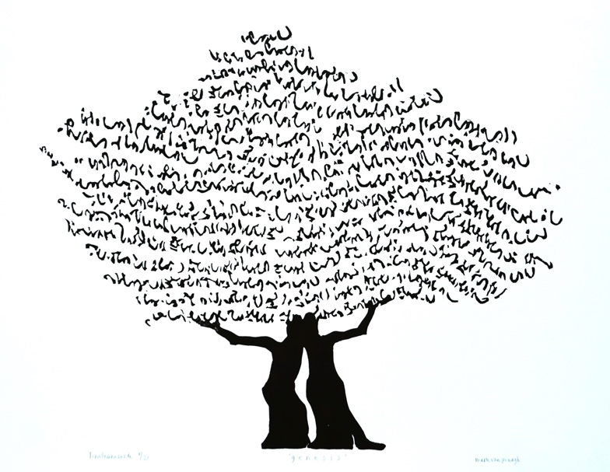
Tot 22 mei laat Mark van Praagh, die zijn atelier heeft op de zolder van Vrijburg, onder het motto Kwetsbaar en sterk, licht en donker zijn werk zien in de Moddermanzaal.
Juist nu de natuur zo kwetsbaar is, wil Mark de schoonheid ervan verbeelden in zijn olieverven. Voorts is er een nieuwe serie olieverven te zien van geabstraheerde architectuur.
Daarnaast hangt er grafiek.: lino’s, houtsnede en sjabloondrukken. O.a. ‘Genesis’: een lino van een boom met een stam, verbeeld als twee mensen die het gebladerte dragen alsof het oude teksten zijn. Is het ‘De Boom’ uit het paradijs?
De tentoonstelling kan door de week worden bezocht op dinsdag, woensdag en donderdag. Graag van tevoren bellen: 020-6714277.

=============================================================
Voorgangers van Vrijburg zijn ds. Rachelle van Andel en ds. Rosaliene Israël.
ds. Rachelle van Andel  rachellevanandel@vrijburg.nl | ds. Rosaliene Israël  rosaliene.israel@vrijburg.nl

Algemeen
Vrijburg is een vrijzinnige christelijke geloofsgemeenschap, gevormd door Remonstranten en Vrijzinnige Protestanten.
Vrijheid, verdraagzaamheid, verantwoordelijkheid en ruimte voor ieders persoonlijk geloof zijn belangrijke uitgangspunten die terugkomen in kerkdiensten, gespreksgroepen en overige activiteiten.
Voor de verschillende Nieuwsbrieven kunt u zich aanmelden via onze website: www.vrijburg.nl.

